4. 1. 2021
Distanční úkol pro pondělní třídu od 14.00
AKVÁRIUM Z KRABICE OD DÁRKŮ
Doufám, že ještě doma najdete nějakou krabici od dárků. Uděláme si z ní domácí akvárium. Úkol je na dvě dvojhodinovky. Takže jestli jej nestihnete nyní, v klidu ho dodělejte příště, místo dalšího pondělního úkolu. Tento úkol děláme tak co dva roky, takže někteří starší žáci ho již dělali jako nejmenší, ale dnes již umí o hodně více malovat, kreslit, ale i vymýšlet a akvárium tak bude určitě zajímavější. S maminkou by bylo dobré se podívat na nějaké obrázky z teplých moří, kde je nejvíce roztodivných rybiček a drobných mořských živočichů. Navíc, vždy vítám, když si je doděláte po svém.
Postup:
Krabice musí být bez víka neboli čtvrté strany. S případným odstraněním jedné strany Ti pomůže maminka. Také by bylo dobré najít i nějaké stanioly, kterými jsou zabalené vánoční ozdoby – cukroví. Jestli jste připevňovali ozdoby tenkými drátky, tak ty se také budou hodit. Pak budeme ještě potřebovat lepicí pásku anebo tavnou pistoli. Tempery, případně pastelky i fixy a barevné papíry, pokud je nemáme, natřeme si čtvrtky zelenou a modrou. Z procházky si dones i pár kamínků – valounů.
Nejdříve temperou vymaluj modrou barvou celý vnitřek krabice, můžeš použít i pruhy natrhaného modrého papíru (obr. 1). Na dno namíchej pískovou barvu. Jen nepoužívej písek, jak jsme to dělali ve třídě u pláže se sandály a hvězdicí, doma byste měli velký nepořádek. Na dno můžeš položit pár valounů, které najdeš na procházce, ale to až na úplný závěr.
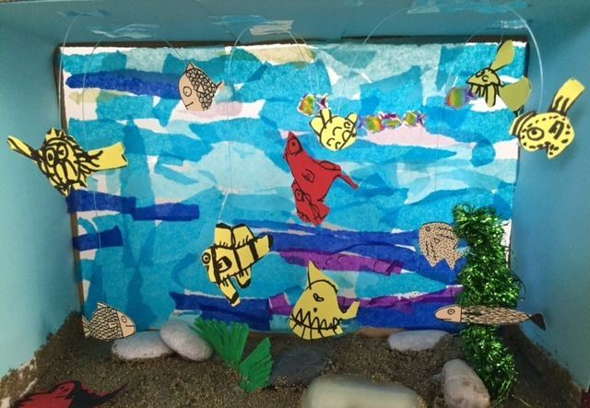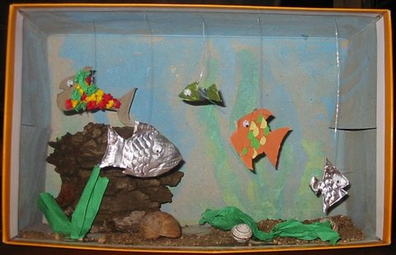
Natři zelenou barvou papír na rostliny a nech jej schnout.
Dalším krokem budou rybičky. Ty nakresli na čtvrtku a vybarvi fixami. Zkus si vymyslet i svoje vlastní rybičky. Nedělej je malinké! Měly by být velmi barevné! Aby mohly plavat v Tvém akváriu, musíš je pak ještě vystřihnout.
Pokud jste s maminkou našli nějaký staniol, tak i z něj vystřihni rybičku, jako na obrázku nahoře (obr. 2). Staniol se sice nedá pomalovat, ale krásně se leskne. Všimni si, že krabice má i hloubku, jako voda a tak ty staniolové rybičky dej co nejdále od Tebe do hloubky, nemají sice detaily, ale budou se tam třpytit.
Konec tenkého drátku z ozdob připevni na zadní stranu rybičky a druhý konec připevni lepicí páskou anebo tavnou pistolí ke stropu krabice – ta není v podstatě moc vidět a tak připevnění nebude vidět také. Když nemáš drátek, použij nit.
Mezitím uschnul zeleně natřený papír a my z něj můžeme nastříhat rostliny a mořskou trávu.
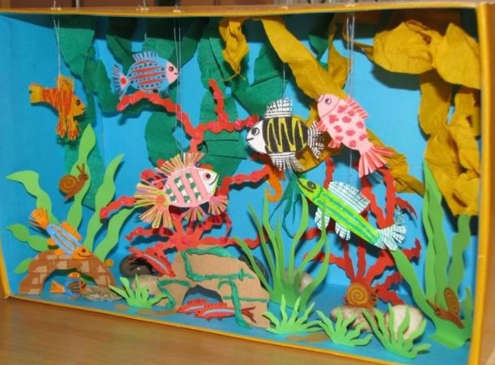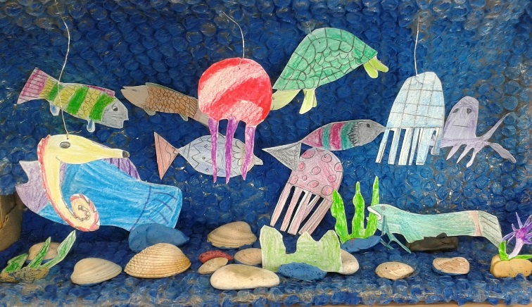
Tráva roste i z hladiny dolů. Snaž se akvárium co nejvíce zaplnit. Rybičky plavou v různých výškách. Přidej i jiné mořské tvorečky.
No, je to stejně těžký úkol jako domeček. Jsem na něj zvědavý.
O. Tragan, výtvarka

